**ภาคผนวก ข**

**การออกแบบ**

เครื่องมือที่ใช้งาการออกแบบชิ้นงาน เว็บไซต์ให้คำแนะแนวเกี่ยวกับสถานทีประกอบการเหมาะสมกับนักเรียนนักศึกษาในระดับอาชีวะศึกษา

1. **การออกแบบโครงสร้าง ระบบฐานข้อมูล เว็บไซต์ให้คำแนะแนวเกี่ยวกับสถานประกอบการที่เหมาะสมกับนักเรียนนักศึกษาในระดับอาชีวะศึกษา**

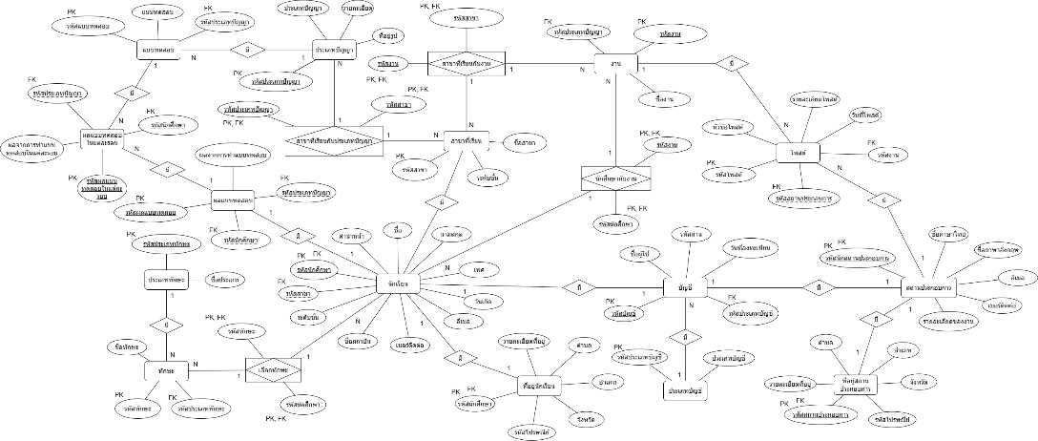

รูปที่ ข.**1 การออกแบบโครงสร้าง ระบบฐานข้อมูลเว็บไซต์ให้คำแนะแนวเกี่ยวกับสถาน**

**ประกอบการที่เหมาะสมกับนักเรียนนักศึกษาในระดับอาชีวะศึกษา**

1. **การออกแบบ หน้าเว็บเพจ หรือ ออกแบบ เว็บไซต์ให้คำแนะแนวเกี่ยวกับสถานประกอบการที่เหมาะสมกับนักเรียนนักศึกษาในระดับอาชีวะศึกษา**

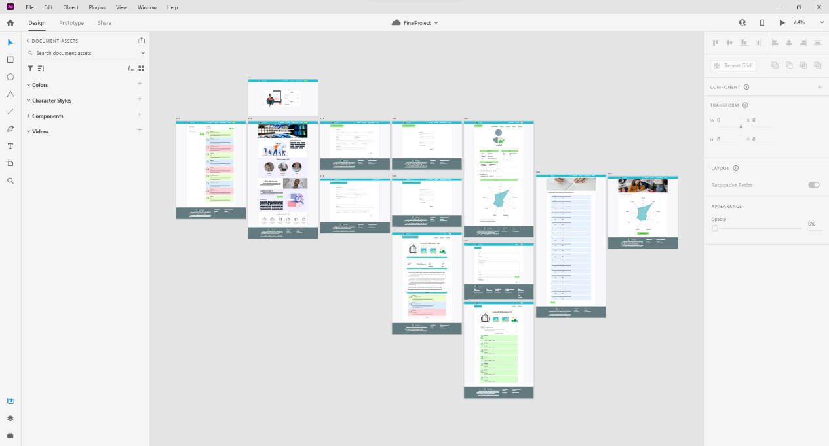

รูปที่ ข.**2 การออกแบบ หน้าเว็บเพจ หรือ ออกแบบ เว็บไซต์ให้คำแนะแนวเกี่ยวกับสถานประกอบการที่เหมาะสมกับนักเรียนนักศึกษาในระดับอาชีวะศึกษา**

1. **สร้างฐานข้อมูล เว็บไซต์ให้คำแนะแนวเกี่ยวกับสถานทีประกอบการที่เหมาะสม**

**กับนักเรียนนักศึกษาในระดับอาชีวะศึกษา**

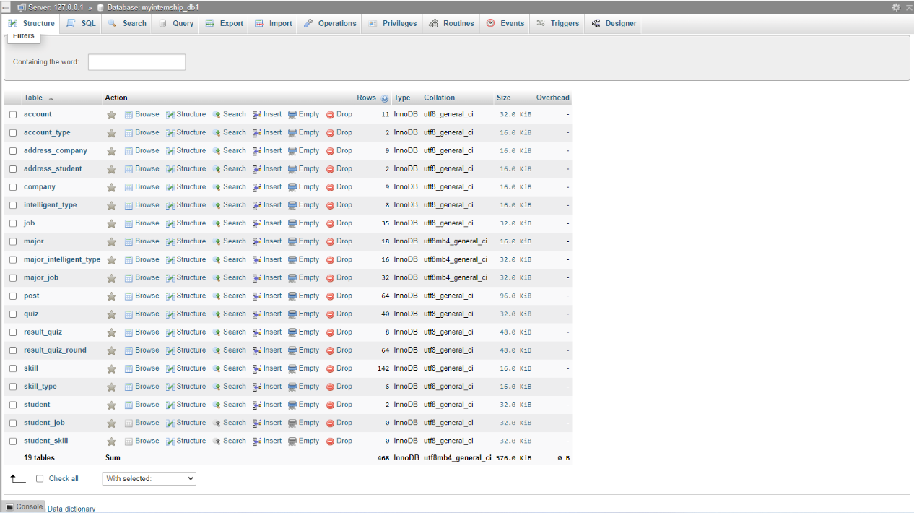

รูปที่ ข.**3 สร้างฐานข้อมูล** **เว็บไซต์ให้คำแนะแนวเกี่ยวกับสถานทีประกอบการที่เหมาะสม**

**กับนักเรียนนักศึกษาในระดับอาชีวะศึกษา**

**ภาคผนวก ค**

**คู่มือ/วิธีการใช้งาน**

**คู่มือ/วิธีการใช้งาน**

1. **หน้าโฮมเพจ**

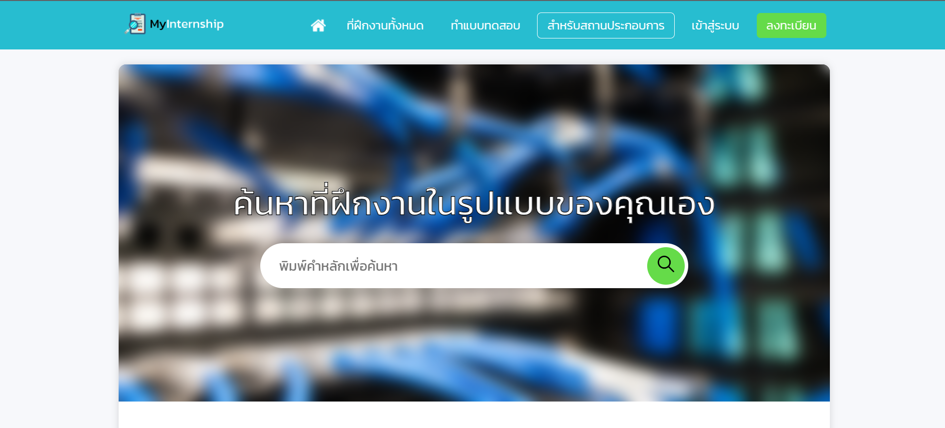

รูปที่ ค.**1 หน้าแรกของเว็บไซต์ให้คำแนะแนวเกี่ยวกับสถานทีประกอบการที่เหมาะสม**

**กับนักเรียนนักศึกษาในระดับอาชีวะศึกษา**

1. หน้าลงทะเบียน สำหรับนักเรียนนักศึกษา

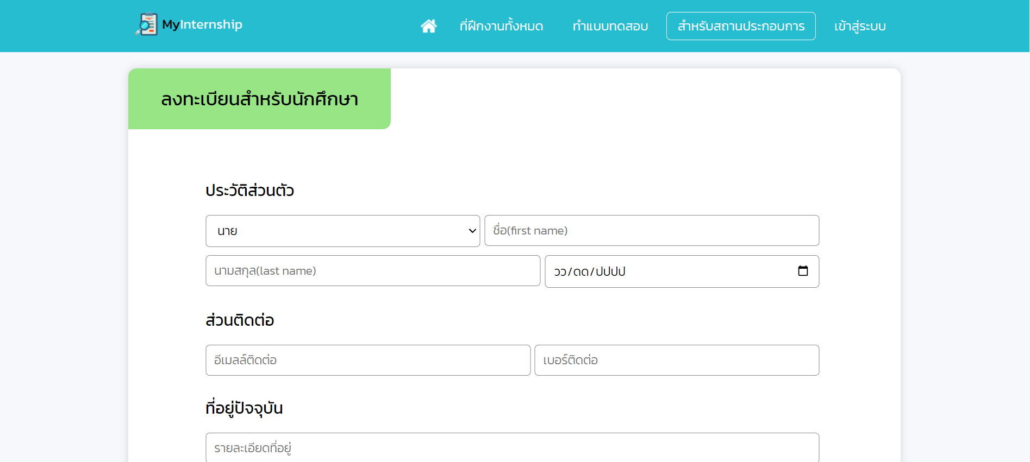

รูปที่ ค.**2 หน้าป้อนข้อมูลส่วนตัว ของนักเรียนนักศึกษา**

1. **หน้าสมัครบัญชี สำหรับนักเรียนนักศึกษา**

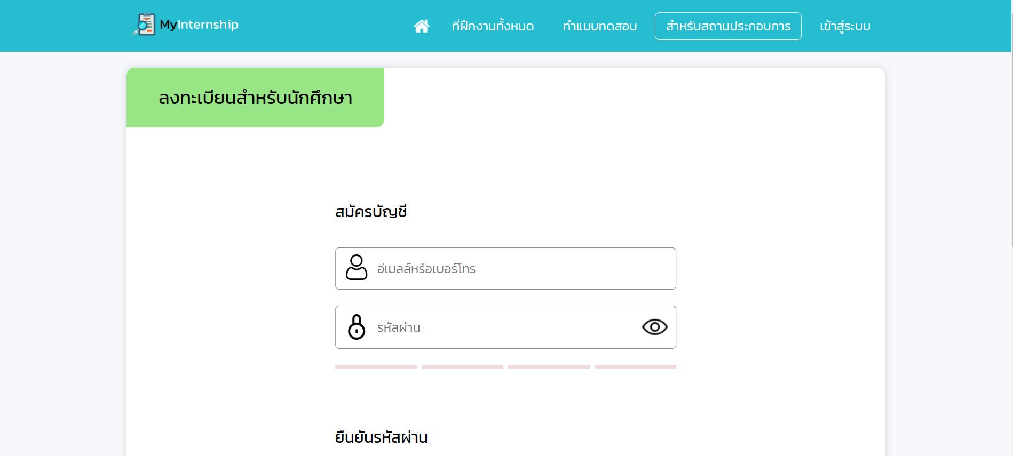

รูปที่ ค.**3 หน้าการสมัครบัญชี สำหรับนักเรียนนักศึกษา**

1. หน้าโปรไฟล์ สำหรับนักเรียนนักศึกษา

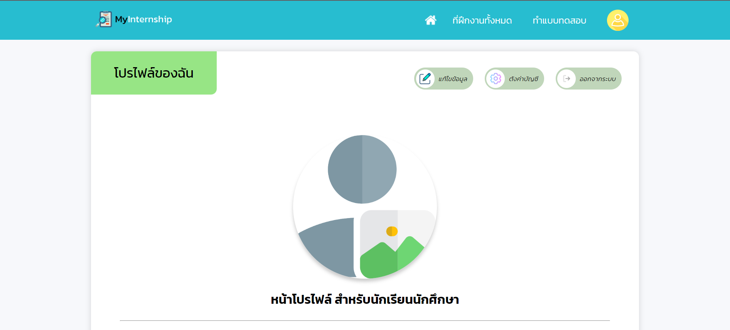

รูปที่ ค.**4 หน้าการโปรไฟล์ สำหรับนักเรียนนักศึกษา**

1. แบบสอบถามสำหรับนักเรียนนักศึกษา

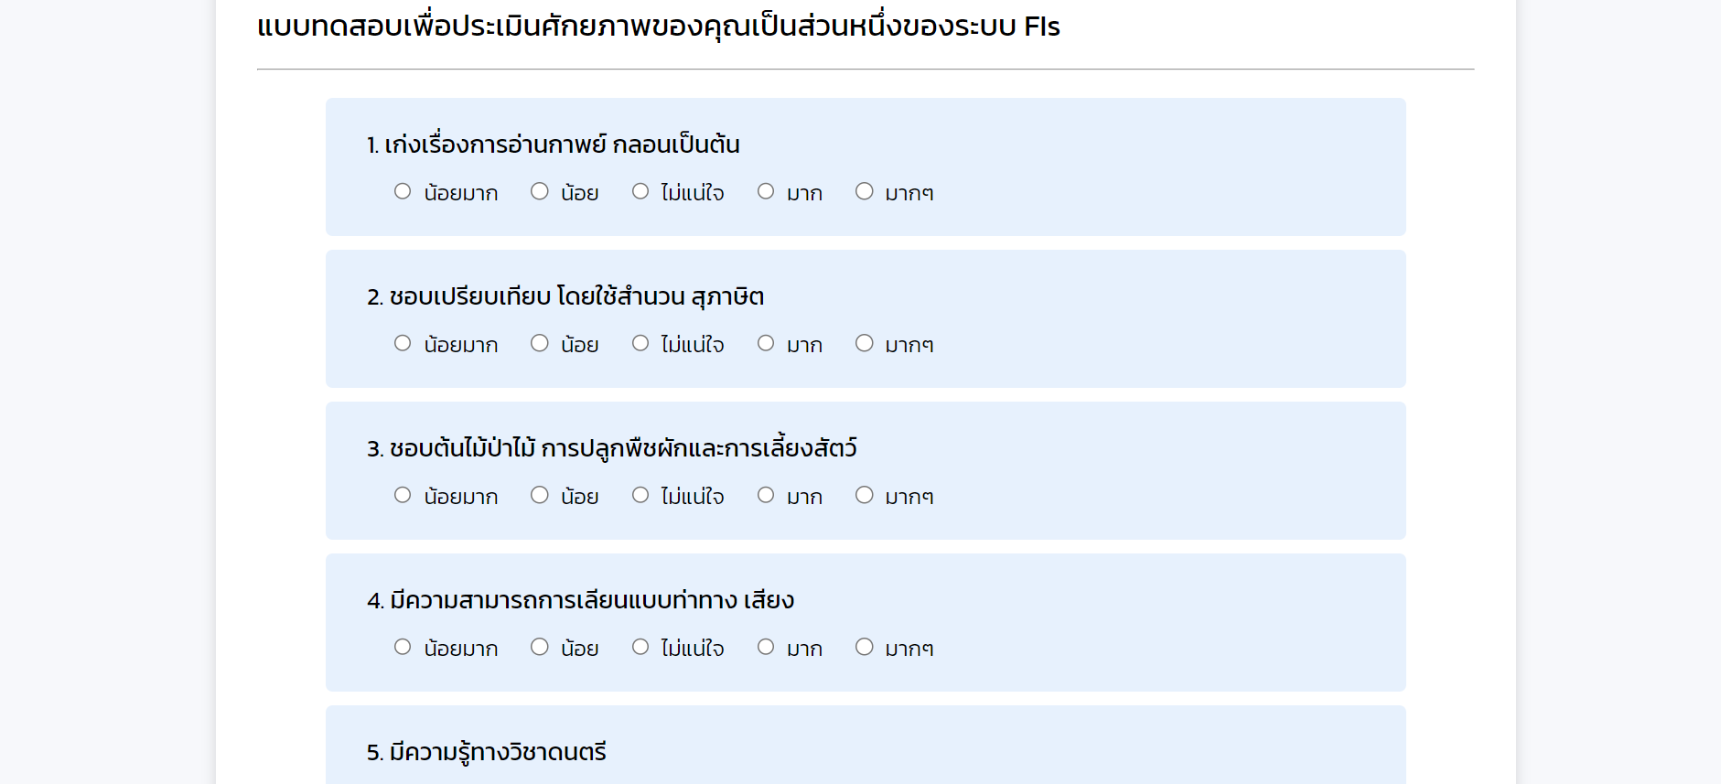

รูปที่ ค.**5 แบบสอบถาม สำหรับนักเรียนนักศึกษา**

1. หน้าลักษณะของการวิเคราะห์ สำหรับนักเรียนนักศึกษา

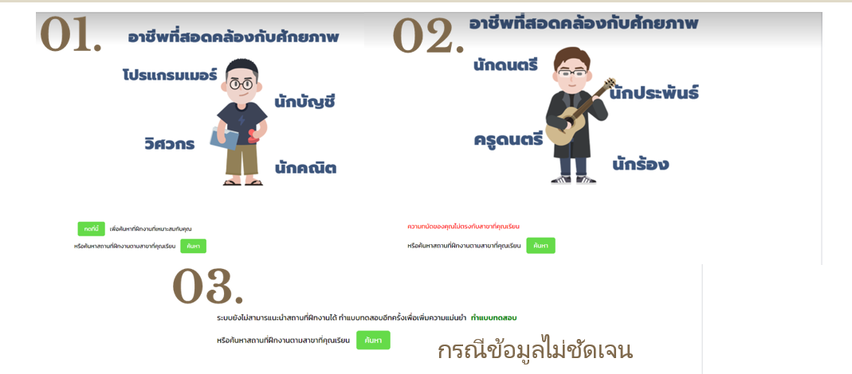

รูปที่ ค.**6** หน้าลักษณะของการวิเคราะห์ สำหรับนักเรียนนักศึกษา

1. หน้าลงทะเบียน สำหรับสถานประกอบการ

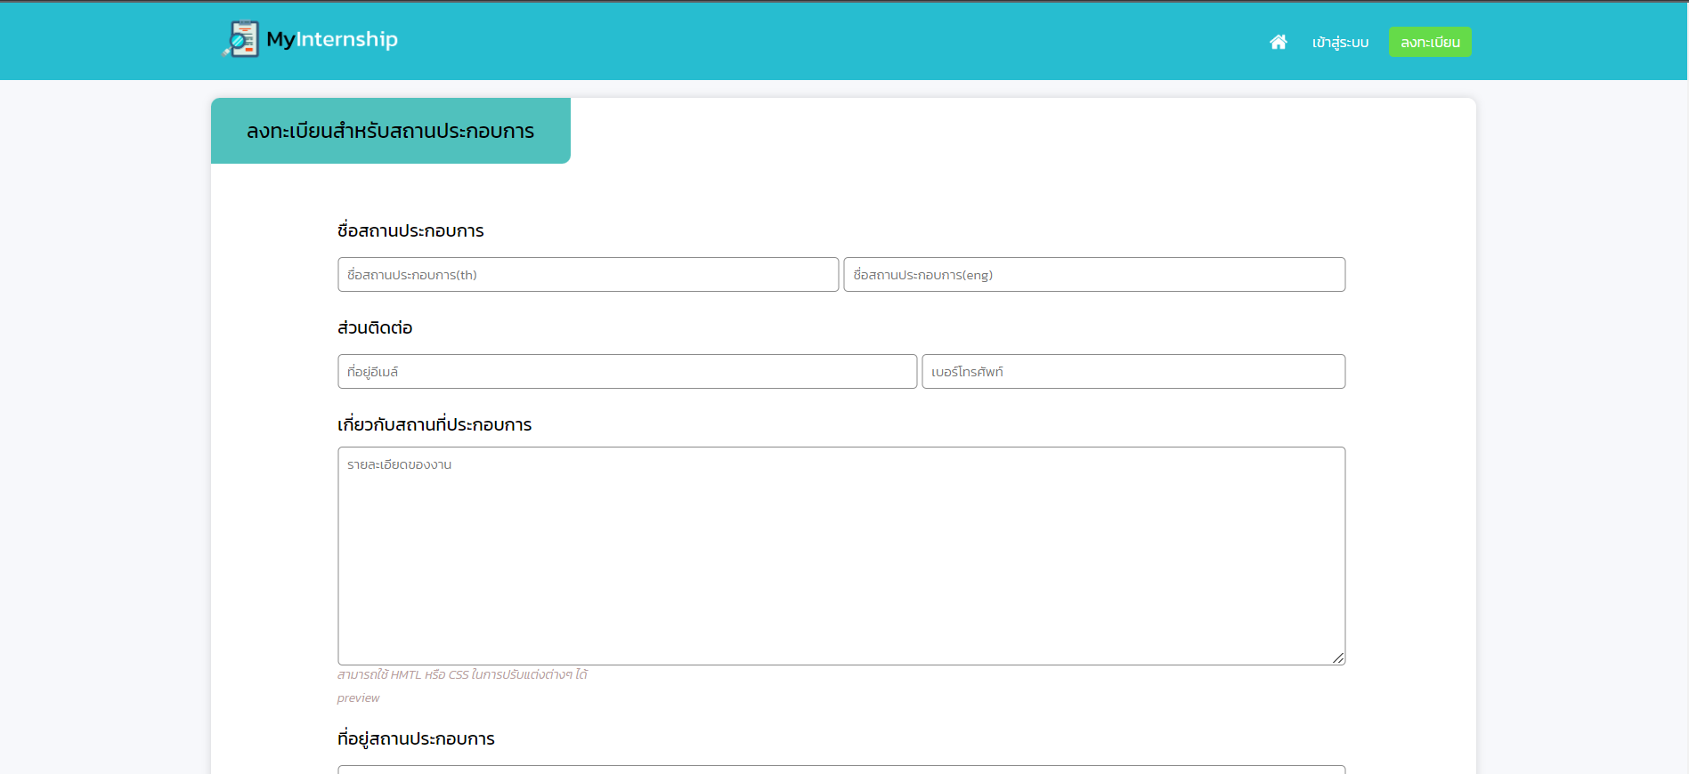

รูปที่ ค.**7 หน้าป้อนข้อมูลส่วนตัว ของนักเรียนนักศึกษา**

1. **หน้าสมัครบัญชี สำหรับสถานประกอบการ**

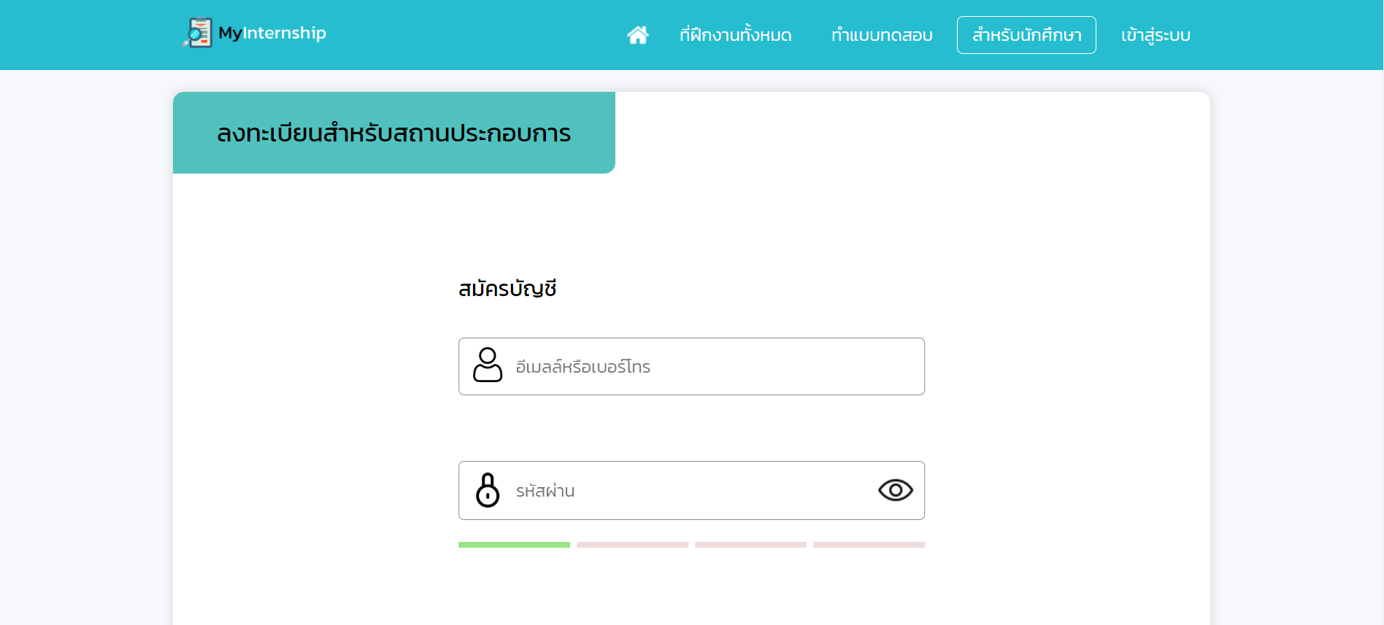

รูปที่ ค.**8 หน้าการสมัครบัญชี สำหรับสถานประกอบการ**

1. **หน้าโปรไฟล์ สำหรับสถานประกอบการ**

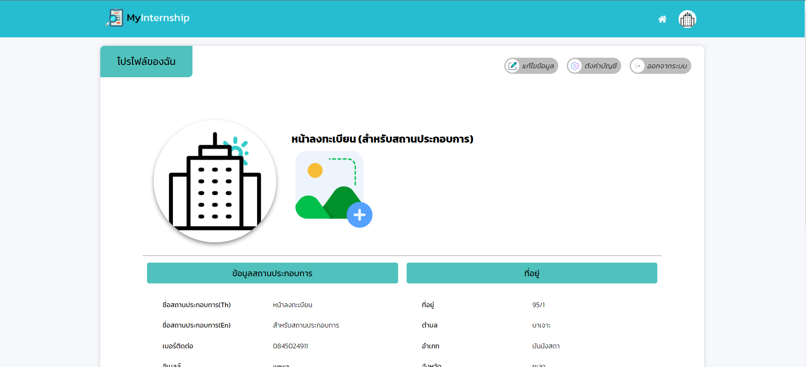

รูปที่ ค.**9 หน้าการสมัครบัญชี สำหรับนักเรียนนักศึกษา**

1. หน้าการสร้างโพสต์ สำหรับสถานประกอบการ

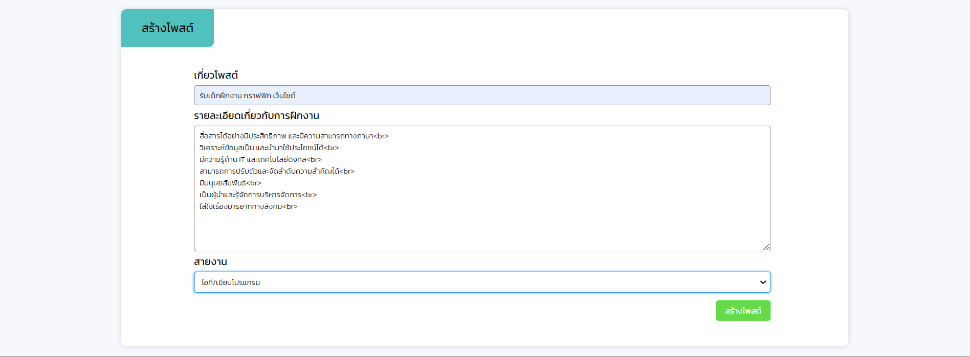

รูปที่ ค.**10 หน้าการสมัครบัญชี สำหรับนักเรียนนักศึกษา**

1. หน้าโพสต์ สำหรับสถานประกอบการ

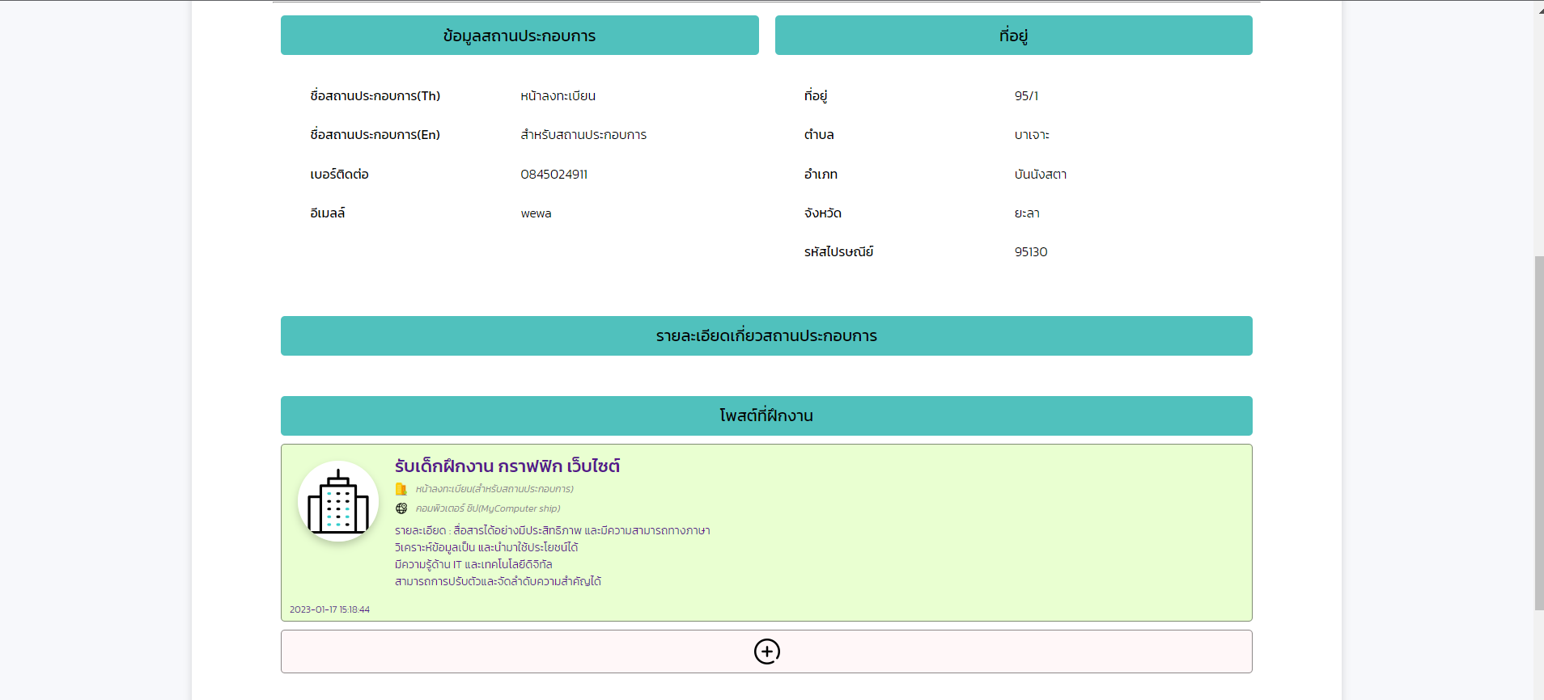

รูปที่ ค.**11 หน้าการสมัครบัญชี สำหรับนักเรียนนักศึกษา**

**ภาคผนวก จ**

**ประวัติผู้จัดทำ**

**ประวัตผู้จัดทำ**

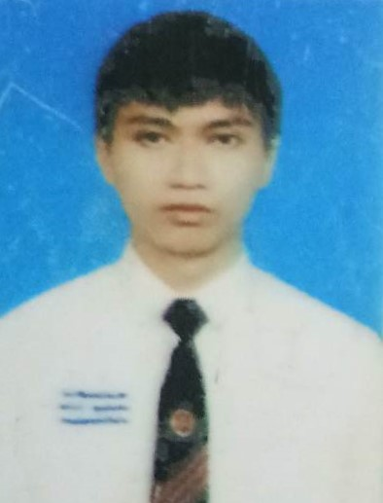

**ชื่อ นายอดินันท์ กุญชรยาคง**

**โครงการเรื่อง เว็บไซต์ให้คำแนะแนวเกี่ยวกับสถานประกอบการที่เหมาะสมกับนักเรียน**

**นักศึกษาในรับดับอาชีวศึกษา**

**สาขาวิชา เทคโนโลยีคอมพิวเตอร์**

**ประวัติ**

**ประวัตส่วนตัว**

ชื่อเล่น ฮัง

วัน/เดือน/เกิด 9 สิงหาคม 2544

ที่อยู่ปัจจุบัน 95/1 หมู่ 2 ตำบลบาเจาะ อำเภอบันนังสตา จังหวัดยะลา 95130

E-mail xang12341@gmail.com

ประวัติการศึกษา

ระดับอนุบาล โรงเรียนบันนังสตาอินทรฉัตรมิตรภาพที่ 200

ระดับประถมศึกษา โรงเรียนบันนังสตาอินทรฉัตรมิตรภาพที่ 200

ระดับมัธยมศึกษา โรงเรียนพัฒนาวิทยา

**ประวัตผู้จัดทำ**

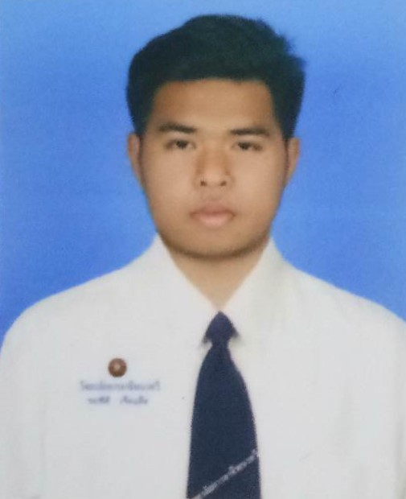

**ชื่อ นายรอซีดี เจ๊ะแล๊ะ**

**โครงการเรื่อง เว็บไซต์ให้คำแนะแนวเกี่ยวกับสถานประกอบการที่เหมาะสมกับนักเรียน**

**นักศึกษาในรับดับอาชีวศึกษา**

**สาขาวิชา เทคโนโลยีคอมพิวเตอร์**

**ประวัติ**

**ประวัตส่วนตัว**

ชื่อเล่น ดี

วัน/เดือน/เกิด วันเกิด 31 มีนาคม 2545

ที่อยู่ปัจจุบัน ที่อยู่ 3/8 หมู่ 6 บ้านหาดทราย ต.ธารคีรี อ.สะบ้าย้อย จ.สงขลา 90210

E-mail roseedee2002@gmail.com

ประวัติการศึกษา

ระดับอนุบาล โรงเรียนตำรวจตระเวรชายแดนบ้านหาดทราย

ระดับประถมศึกษา โรงเรียนตำรวจตระเวรชายแดนบ้านหาดทราย

ระดับมัธยมศึกษา โรงเรียนธรรมคีรีวิทยา

**ภาคผนวก ง**

**การเผยแพร่ผลงาน**

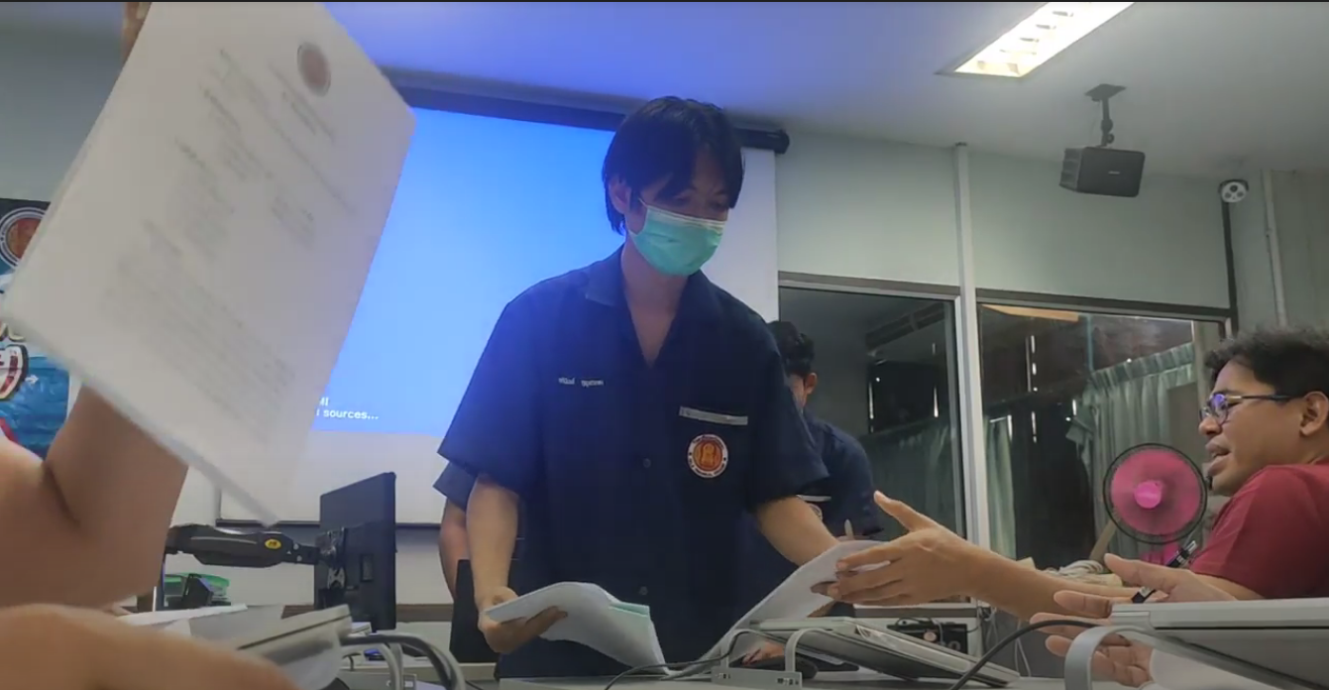

รูปที่ ง.**1 แบบนำเสนอ**

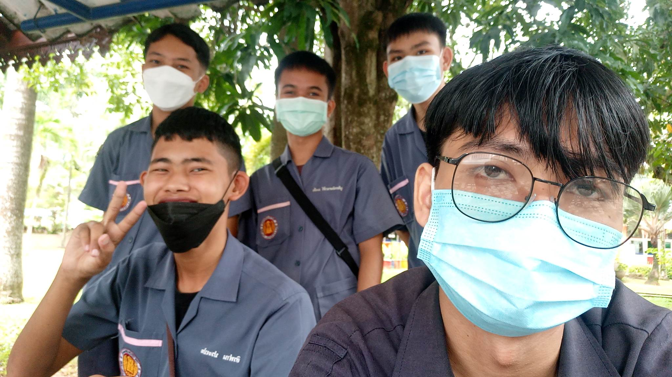

รูปที่ ง.**2 นักศึกษาแผนกอิเล็กทรอนิกส์ ทดลองใช้เว็บไซต์ให้คำแนะแนวเกี่ยวกับสถานประกอบการที่เหมาะสมกับนักเรียนนักศึกษาในรับดับอาชีวศึกษา**

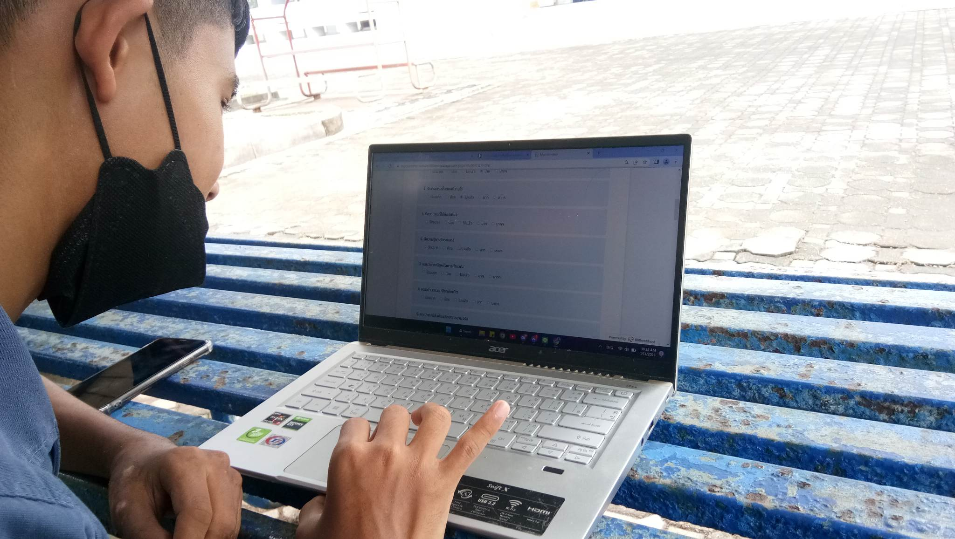

รูปที่ ง.**3 นักศึกษาแผนกอิเล็กทรอนิกส์ ทดลองใช้เว็บไซต์ให้คำแนะแนวเกี่ยวกับสถานประกอบการที่เหมาะสมกับนักเรียนนักศึกษาในรับดับอาชีวศึกษา**

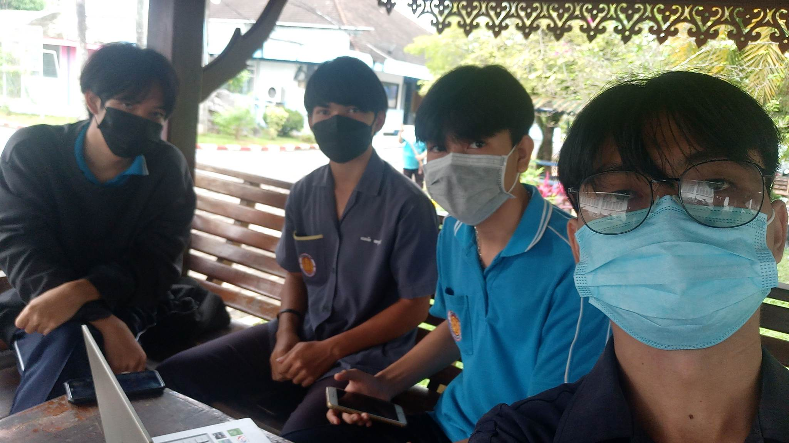

รูปที่ ง.**4 นักศึกษาแผนกก่อสร้างและโยธา ทดลองใช้เว็บไซต์ให้คำแนะแนวเกี่ยวกับสถานประกอบการที่เหมาะสมกับนักเรียนนักศึกษาในรับดับอาชีวศึกษา**

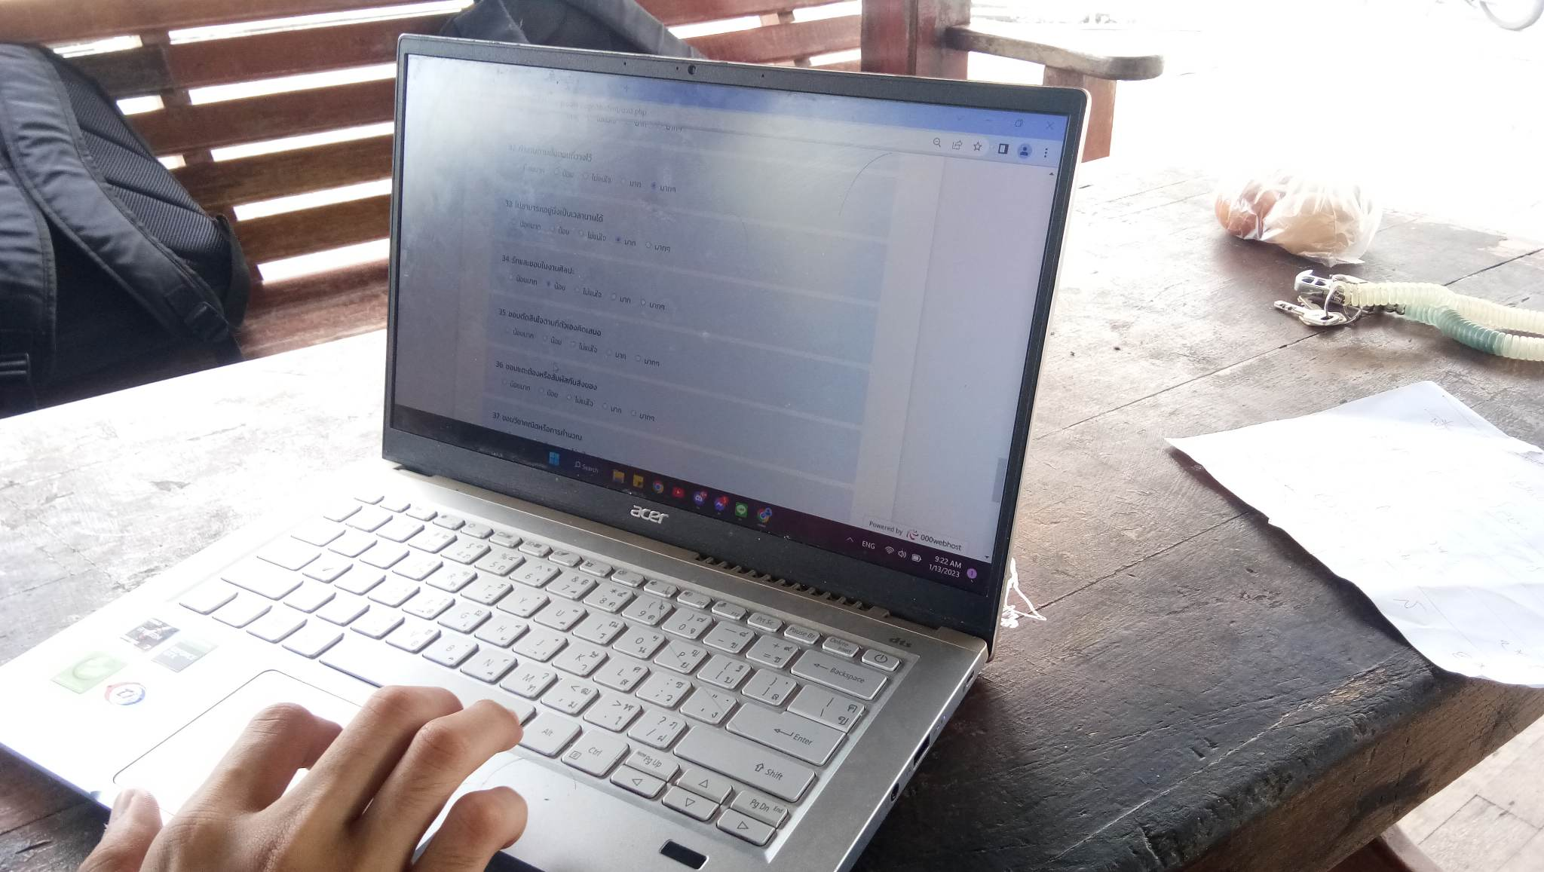

รูปที่ ง.**5 นักศึกษาแผนกก่อสร้างและโยธา ทดลองใช้เว็บไซต์ให้คำแนะแนวเกี่ยวกับสถานประกอบการที่เหมาะสมกับนักเรียนนักศึกษาในรับดับอาชีวศึกษา**

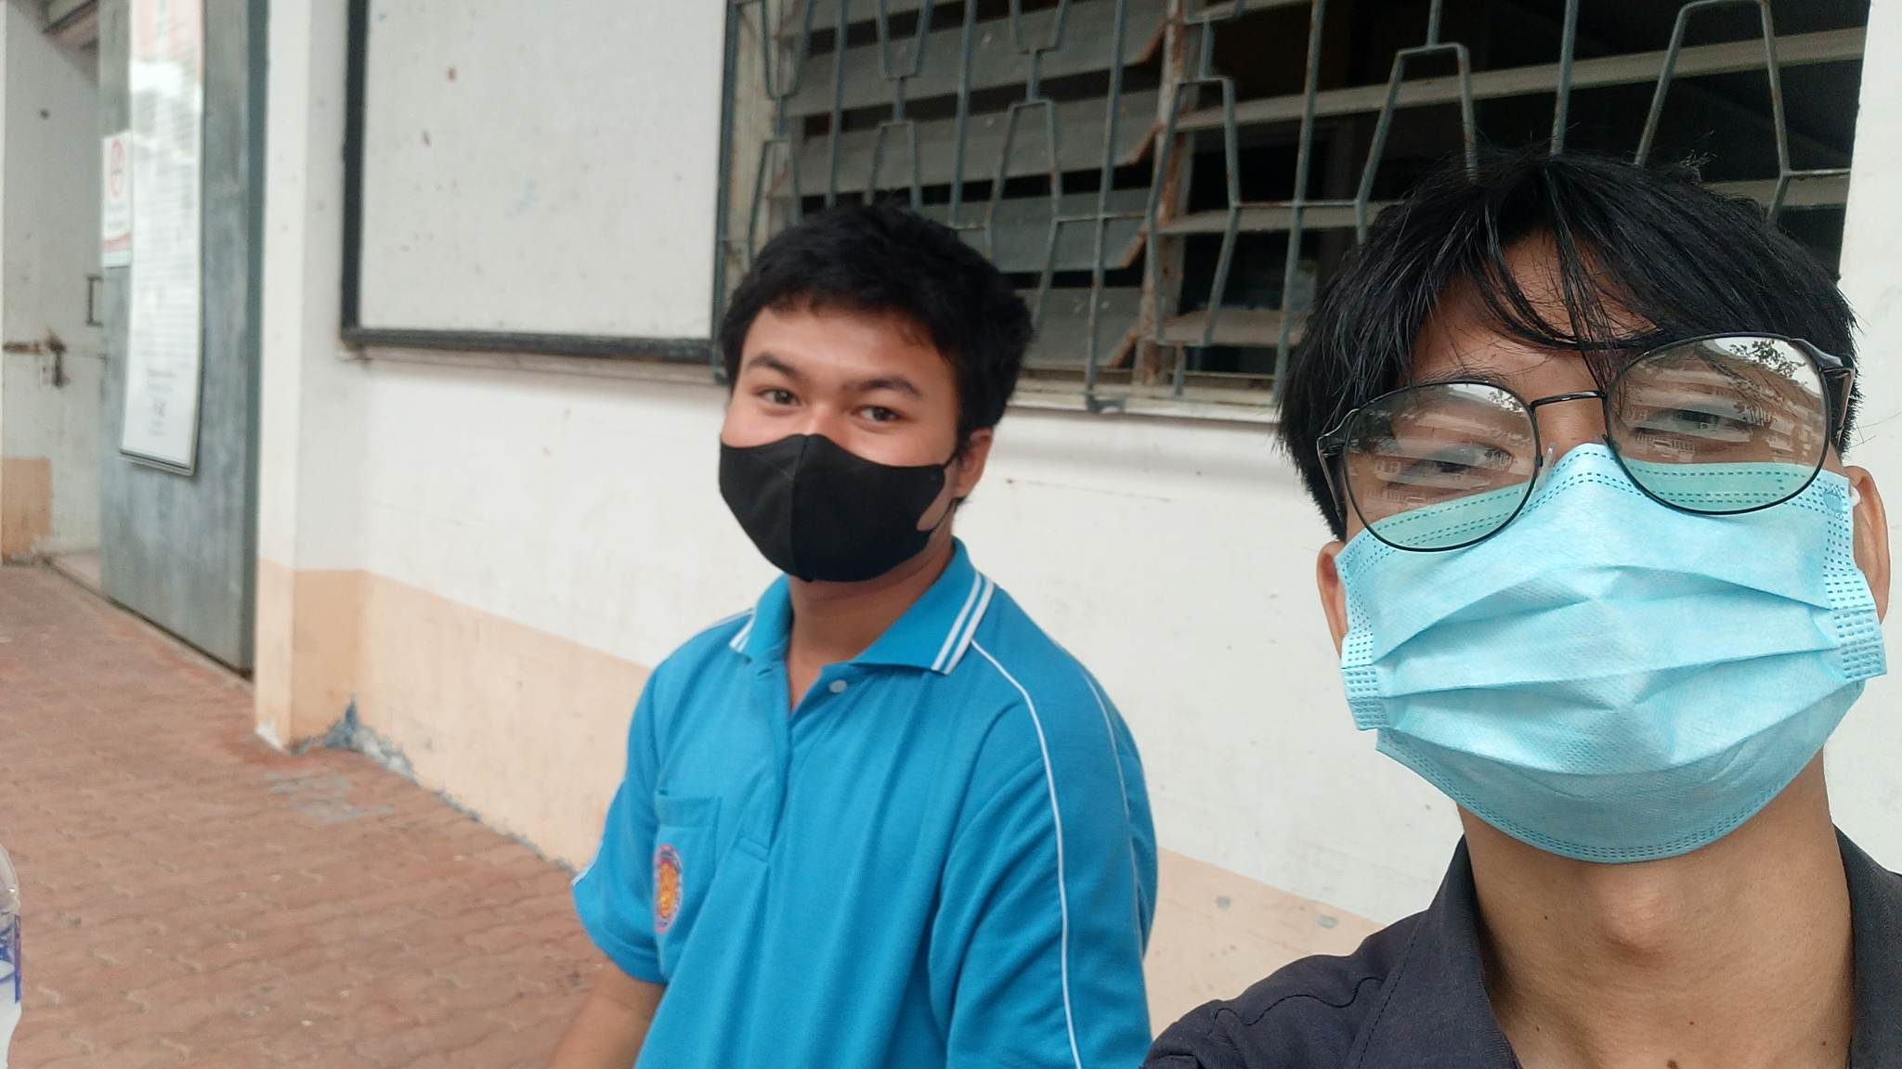

รูปที่ ง.**6 นักศึกษาแผนกก่อสร้างและโยธา ทดลองใช้เว็บไซต์ให้คำแนะแนวเกี่ยวกับสถานประกอบการที่เหมาะสมกับนักเรียนนักศึกษาในรับดับอาชีวศึกษา**

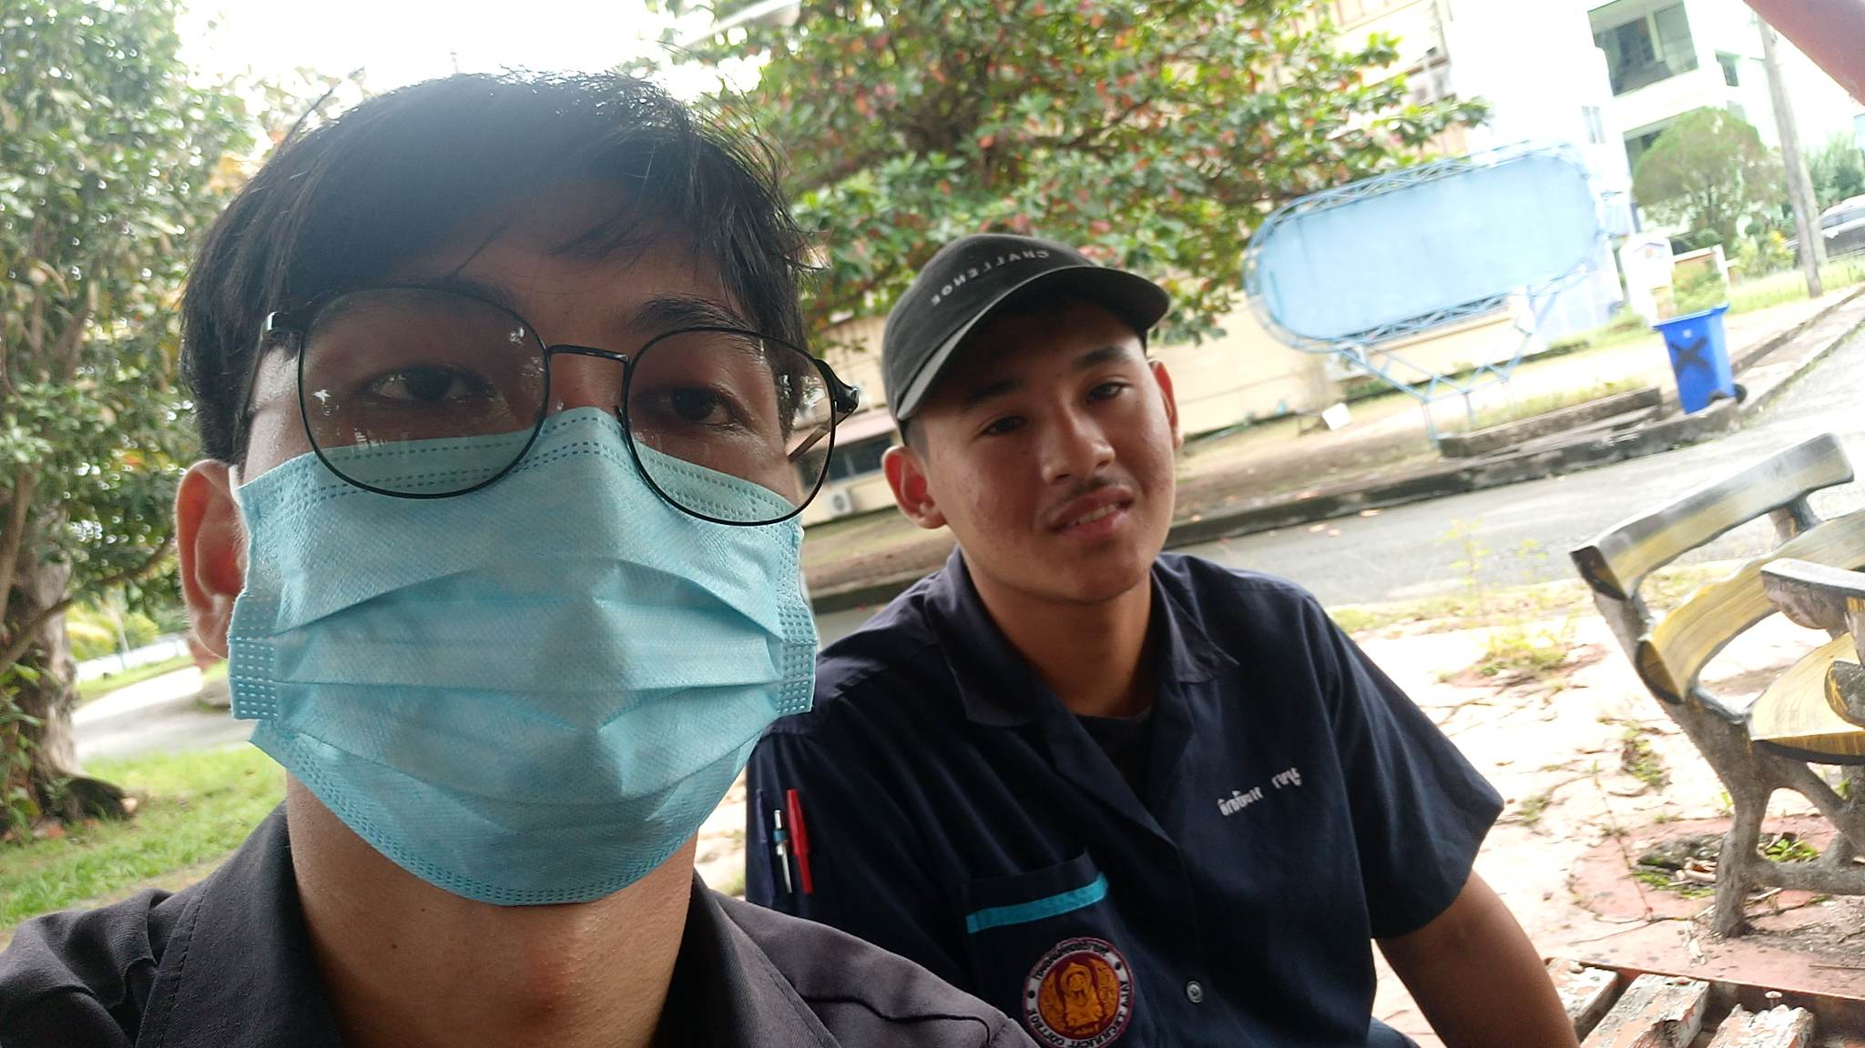

รูปที่ ง.**7 นักศึกษาแผนกช่างยนต์ ทดลองใช้เว็บไซต์ให้คำแนะแนวเกี่ยวกับสถานประกอบการที่เหมาะสมกับนักเรียนนักศึกษาในรับดับอาชีวศึกษา**

**ภาคผนวก ก**

**แบบเสนอขออนุมัติโครงการวิชาชีพ**